成绩：
齐鲁工业大学

Java Web应用程序设计与框架开发实验报告

学生姓名： 王光晨
学 号： 10431210644
专 业： 电子信息2021研
班 级： 一班
学年学期：2020 -2021学年第 二 学期
指导教师： 刘嵩

实验题目
Java Web应用程序设计与框架开发实验二--一
--SpringMVC+Spring+Mybatis框架整合实验

实验目的和要求
实验目的：
- 掌握Spring-MVC的开发步骤
- 掌握Spring的开发步骤
- 掌握Spring的开发步骤
- 掌握ssm项目整合(SpringMVC+Spring+Mybatis)框架的整合
- 通过ssm集成开发进阶实验，全面掌握基于SSM的数据表的增删改查的编程技术，实现基于SSM的N层架构。
- 实验要求：
SSM集成开发进阶实验的功能有：用户登录和用户增删改查，用户检索，文件上传。

设计技术原理与设计方案
（包括核心技术、核心功能说明和主要界面截屏）
- 创建数据库和对应的表结构:
CREATE TABLE `users` (
`delflag` int(11) DEFAULT NULL,
`id` int(11) NOT NULL AUTO_INCREMENT,
`name` varchar(20) DEFAULT NULL,
`password` varchar(60) DEFAULT NULL,
`age` int(11) DEFAULT NULL,
PRIMARY KEY (`id`)
) ENGINE=InnoDB AUTO_INCREMENT=10 DEFAULT CHARSET=utf8;
- 新建一个web项目,导入必须的jar包。
将“Java Web应用程序设计与框架开发实验二--一-lib.rar”文件解压缩后，拷贝到WebRoot\WEB-INF\lib目录下，单击右键，在右键弹出菜单中依次选中：Build Path->Add To Build Path，点击添加包到 Build Path。

- 创建包结构
com.jsx.controller
com.jsx.map
com.jsx.model
com.jsx.service
com.jsx.service.impl

- 创建对应配置文件的源文件夹。
在项目中创建一个名称为config的源文件夹（Source Folder），在该文件夹中，分别创建用于存放SS的配置文件。下边是具体的配置文件开发。
- 在config源文件夹中，创建 log4j.properties 配置文件
# Root logger option
log4j.rootLogger=INFO, stdout

# Direct log messages to stdout
log4j.appender.stdout=org.apache.log4j.ConsoleAppender
log4j.appender.stdout.Target=System.out
log4j.appender.stdout.layout=org.apache.log4j.PatternLayout
log4j.appender.stdout.layout.ConversionPattern=%d{yyyy-MM-dd HH\:mm\:ss} %-5p %c{1}\:%L - %m%n

- 在config源文件夹中，创建 db.properties 数据库连接配置文件

driverClassName=com.mysql.jdbc.Driver
url=jdbc:mysql://localhost:3306/test
username=root
password=123456

- 在config源文件夹中，创建 mybatis.xml 配置文件

<?xml version="1.0" encoding="UTF-8"?>
<!DOCTYPE configuration PUBLIC "-//mybatis.org//DTD Config 3.0//EN"
"http://mybatis.org/dtd/mybatis-3-config.dtd">
<configuration>
<!-- 设置日志打印 -->
<settings>
<setting name="logImpl" value="LOG4J"/>
</settings>

<!-- 配置映射类的别名 -->
<typeAliases>
<typeAlias alias="User" type="com.jsx.model.User" />
</typeAliases>
<!-- 配置Mapper文件的路径 -->
<mappers>
<!-- <mapper resource="mapper/UserMapper.xml" /> -->
</mappers>
</configuration>

- 在config源文件夹中，创建 spring.xml 配置文件
<?xml version="1.0" encoding="UTF-8"?>
<beans xmlns="http://www.springframework.org/schema/beans"
xmlns:xsi="http://www.w3.org/2001/XMLSchema-instance" xmlns:context="http://www.springframework.org/schema/context"
xmlns:aop="http://www.springframework.org/schema/aop"
xsi:schemaLocation="
http://www.springframework.org/schema/beans
http://www.springframework.org/schema/beans/spring-beans-4.1.xsd
http://www.springframework.org/schema/aop
http://www.springframework.org/schema/aop/spring-aop-4.2.xsd
http://www.springframework.org/schema/context
http://www.springframework.org/schema/context/spring-context-4.1.xsd">

<!-- 自动扫描注解的bean -->
<context:component-scan base-package="com.jsx" />

<!--
这里实际上扫描com.jsx这个包下面的所有bean，会与spring-mvc中扫描的内容发生重复
更合理的方法是将spring.xml文件进行拆分
spring-dao 只扫描dao相关的bean
spring-service 只扫描service相关的bean
spring-trans 设置事务相关的信息
最后在xml中采用spring-*的形式包括进来
-->

<!-- 引入配置文件 -->
<bean id="propertyConfigurer" class="org.springframework.beans.factory.config.PropertyPlaceholderConfigurer">
<property name="locations">
<list>
<value>classpath*:db.properties</value>
</list>
</property>
</bean>

<!-- 配置数据源 -->
<bean id="dataSource"
class="org.springframework.jdbc.datasource.DriverManagerDataSource">
<property name="driverClassName" value="${driverClassName}" />
<property name="url" value="${url}" />
<property name="username" value="${username}" />
<property name="password" value="${password}" />
</bean>

<!-- 引用Mapper文件 -->
<bean id="sqlSessionFactory" class="org.mybatis.spring.SqlSessionFactoryBean">
<property name="dataSource" ref="dataSource" />
<!-- mybatis全局配置文件 -->
<property name="configLocation" value="classpath:mybatis.xml"></property>

<!-- 扫描mybatis表对应的文件 -->
<property name="mapperLocations" value="classpath*:mapper/*Mapper.xml" />
</bean>

<!-- 配置接口与mapper.xml的对应关系。Mybatis MapperScannerConfigurer 自动扫描 将Mapper接口生成代理注入到Spring -->
<bean class="org.mybatis.spring.mapper.MapperScannerConfigurer">
<property name="sqlSessionFactoryBeanName" value="sqlSessionFactory"/>
<!--
如果使用
<property name="sqlSessionFactory" ref="sqlSessionFactory"/>
会发生错误，因为db.propertites加载在sqlSessionFactory之后，所以使用sqlSessionFactoryBeanName代替
-->
<!-- 配置mapper对应的接口，指定所在的包,mapper下定义的接口相当于firstSSM中的dao包下接口。 -->
<property name="basePackage" value="com.jsx.map" />
</bean>

<!-- 文件上传的配置 -->
<bean id="multipartResolver" class="org.springframework.web.multipart.commons.CommonsMultipartResolver">
<!-- 指定所上传文件的总大小不能超过200KB。注意maxUploadSize属性的限制不是针对单个文件，而是所有文件的容量之和 -->
<property name="maxUploadSize" value="2000000"/>
</bean>
<!-- 该异常是SpringMVC在检查上传的文件信息时抛出来的，而且此时还没有进入到Controller方法中 -->
<bean id="exceptionResolver" class="org.springframework.web.servlet.handler.SimpleMappingExceptionResolver">
<property name="exceptionMappings">
<props>
<!-- 遇到MaxUploadSizeExceededException异常时，自动跳转到WebContent目录下的error.jsp页面 -->
<prop key="org.springframework.web.multipart.MaxUploadSizeExceededException">error</prop>
</props>
</property>
</bean>
</beans>
- 在config源文件夹中，创建 spring-mvc.xml 配置文件
<beans xmlns="http://www.springframework.org/schema/beans"
xmlns:context="http://www.springframework.org/schema/context"
xmlns:util="http://www.springframework.org/schema/util"
xmlns:xsi="http://www.w3.org/2001/XMLSchema-instance"
xmlns:p="http://www.springframework.org/schema/p"
xmlns:mvc="http://www.springframework.org/schema/mvc"
xsi:schemaLocation="
http://www.springframework.org/schema/util
http://www.springframework.org/schema/util/spring-util-4.1.xsd
http://www.springframework.org/schema/mvc
http://www.springframework.org/schema/mvc/spring-mvc-4.1.xsd
http://www.springframework.org/schema/beans
http://www.springframework.org/schema/beans/spring-beans-4.1.xsd
http://www.springframework.org/schema/context
http://www.springframework.org/schema/context/spring-context-4.1.xsd">
<mvc:annotation-driven />
<!-- the mvc resources tag does the magic -->
<mvc:resources mapping="/resources/**" location="/WEB-INF/resources/" />
<!-- 把标记了@Controller注解的类转换为bean，这个里面只要关注控制器，其他的bean在spring中去扫描 -->
<context:component-scan base-package="com.jsx.controller" />
<!-- 对模型视图名称的解析，即在模型视图名称添加前后缀 -->
<bean
class="org.springframework.web.servlet.view.InternalResourceViewResolver"
p:prefix="/WEB-INF/view/" p:suffix=".jsp" />
</beans>
- 在WebRoot/WEB-INF/web.xml下配置上述配置文件和其他属性
<?xml version="1.0" encoding="UTF-8"?>
<web-app xmlns:xsi="http://www.w3.org/2001/XMLSchema-instance"
xmlns="http://java.sun.com/xml/ns/javaee"
xsi:schemaLocation="http://java.sun.com/xml/ns/javaee http://java.sun.com/xml/ns/javaee/web-app_3_0.xsd"
id="WebApp_ID" version="3.0">
<!-- Spring 容器加载 -->
<listener> <listener-class>org.springframework.web.context.ContextLoaderListener</listener-class>
</listener>
<context-param>
<param-name>contextConfigLocation</param-name>
<param-value>classpath:spring.xml</param-value>
</context-param>
<!-- log4j 这一段不配置，log4j配置文件也是可以使用的,这边应该单独给Spring的使用-->
<listener>
<listener-class>org.springframework.web.util.Log4jConfigListener</listener-class>
</listener>
<context-param>
<param-name>log4jConfigLocation</param-name>
<param-value>classpath:log4j.properties</param-value>
</context-param>
<context-param>
<param-name>log4jRefreshInterval</param-name>
<param-value>600000</param-value>
</context-param>

<!-- SpringMVC的前端控制器 -->
<servlet>
<servlet-name>spring-dispatcher</servlet-name>
<servlet-class>org.springframework.web.servlet.DispatcherServlet</servlet-class>
<!-- 加载配置文件路径 -->
<init-param>
<param-name>contextConfigLocation</param-name>
<param-value>classpath:spring-mvc.xml</param-value>
</init-param>
<!-- 何时启动 大于0的值表示容器启动时初始化此servlet，正值越小优先级越高 -->
<load-on-startup>1</load-on-startup>
</servlet>
<!-- Spring MVC配置文件结束 -->

<!-- SpringMVC拦截设置 -->
<servlet-mapping>
<servlet-name>spring-dispatcher</servlet-name>
<!-- 由SpringMVC拦截所有请求 -->
<url-pattern>/</url-pattern>
</servlet-mapping>
<!-- SpringMVC拦截设置结束 -->

<!--解决中文乱码问题 -->
<filter>
<filter-name>CharacterEncodingFilter</filter-name>
<filter-class>org.springframework.web.filter.CharacterEncodingFilter</filter-class>
<init-param>
<param-name>encoding</param-name>
<param-value>UTF-8</param-value>
</init-param>
</filter>
<filter-mapping>
<filter-name>CharacterEncodingFilter</filter-name>
<url-pattern>/*</url-pattern>
</filter-mapping>
</web-app>
- 在model包下创建User实体类
package com.jsx.model;

public class User {
private int id;
private String name;
private int age;
private String telphone;
private String address;
private String password;
private int delflag;
public int getId() {
return id;
}
public void setId(int id) {
this.id = id;
}
public String getName() {
return name;
}
public void setName(String name) {
this.name = name;
}
public int getAge() {
return age;
}
public void setAge(int age) {
this.age = age;
}
public String getTelphone() {
return telphone;
}
public void setTelphone(String telphone) {
this.telphone = telphone;
}
public String getAddress() {
return address;
}
public void setAddress(String address) {
this.address = address;
}
public String getPassword() {
return password;
}
public void setPassword(String password) {
this.password = password;
}
public int getDelflag() {
return delflag;
}
public void setDelflag(int delflag) {
this.delflag = delflag;
}

}
- 在config/mapper目录下创建UserMapper.xml，定义实体类要实现的功能 （其中使用sql语句，定义你的功能，对应要对数据库进行的那些操作）
<?xml version="1.0" encoding="UTF-8"?>
<!DOCTYPE mapper PUBLIC "-//mybatis.org//DTD Mapper 3.0//EN" "http://mybatis.org/dtd/mybatis-3-mapper.dtd">
<!-- 文件的命名 表名 + Mapper -->
<!-- namespace:接口包 + 接口名-->
<mapper namespace="com.jsx.map.UserMapper">
<select id="isAuthorizedUser" parameterType="com.jsx.model.User" resultType="int">
SELECT COUNT(1) FROM users ur
WHERE ur.name = #{name} AND ur.password = #{password} AND ur.delflag = 0
</select>

<select id="getUserById" parameterType="int" resultType="com.jsx.model.User">
SELECT *
FROM users WHERE id=#{id}
</select>

<select id="getAll" resultType="com.jsx.model.User">
SELECT *
FROM users
</select>

<select id="getUserListByCondition" parameterType="com.jsx.model.User" resultType="com.jsx.model.User">
SELECT *
FROM users
WHERE name = #{name}
</select>

<insert id="add" parameterType="com.jsx.model.User">
INSERT INTO users(name,age)
VALUES(#{name}, #{age})
</insert>

<update id="update" parameterType="com.jsx.model.User">
UPDATE users
SET name = #{name},age = #{age}
WHERE id=#{id}
</update>

<delete id="delete" parameterType="int">
DELETE FROM users
WHERE id=#{id}
</delete>
</mapper>
- 在map包下创建UserMapper接口，将User.xml中的操作按照id映射成Java函数。不需要定义dao接口的实现类。
package com.jsx.map;
import java.util.List;
import com.jsx.model.User;
public interface UserMapper {
public User getUserById(int id);
public int update(User user);
public List<User> getAll();
public int delete(int id);
public int add(User user);
public int isAuthorizedUser(User user);
List<User> getUserListByCondition(User user);
}
- 在service下创建UserService接口 （为控制层提供服务，接受控制层的参数，完成相应的功能，并返回给控制层。）
package com.jsx.service;
import java.util.List;
import com.jsx.model.User;
public interface UserService {
//查询user
public User getUserById(int id);
public int update(User user);
public List<User> getAll();
public List<User> getUserListByCondition(User user);
public int deleteById(int id);
public int add(User user);
/**
* desc:查询用户名和密码是否正确
* authour: Tonny Chien 2017年1月24日
* @param userName
* @param pwd
* @return
*/
public boolean isAuthorizedUser(String userName, String pwd);
}

- 在service.impl下创建UserService接口实现类UserServiceImpl
package com.jsx.service.impl;
import java.util.List;
import org.springframework.beans.factory.annotation.Autowired;
import org.springframework.stereotype.Service;
import com.jsx.map.UserMapper;
import com.jsx.model.User;
import com.jsx.service.UserService;

@Service
public class UserServiceImpl implements UserService{
@Autowired
private UserMapper userMapper;
@Override
public User getUserById(int id) {
return userMapper.getUserById(id);
}
@Override
public int update(User user) {
return userMapper.update(user);
}
@Override
public List<User> getAll() {
return userMapper.getAll();
}
@Override
public int deleteById(int id) {
return userMapper.delete(id);
}
@Override
public int add(User user) {
return userMapper.add(user);
}
@Override
public boolean isAuthorizedUser(String userName, String pwd) {
User user = new User();
user.setName(userName);
user.setPassword(pwd);
int count = userMapper.isAuthorizedUser(user);
if (count > 0){
return true;
}
return false;
}
@Override
public List<User> getUserListByCondition(User user) {
return userMapper.getUserListByCondition(user);
}
}
- 在controller下创建UserController处理由DispatcherServlet 分发的请求。连接页面请求和服务层，获取页面请求的参数，通过自动装配，映射不同的URL到相应的处理函数，并获取参数，对参数进行处理，之后传给服务层。包括doLogin登录，getall获取列表，query查询，toadd跳转到add页面，add添加，update修改，delete删除，upload上传，download下载 ，jsonOper获取json数据等各项功能。
package com.jsx.controller;

import java.io.File;
import java.io.FileInputStream;
import java.io.InputStream;
import java.io.OutputStream;
import java.text.SimpleDateFormat;
import java.util.Date;
import java.util.List;
import java.util.Map;

import javax.servlet.http.HttpServletRequest;
import javax.servlet.http.HttpServletResponse;

import org.apache.log4j.Logger;
import org.springframework.beans.factory.annotation.Autowired;
import org.springframework.stereotype.Controller;
import org.springframework.web.bind.annotation.PathVariable;
import org.springframework.web.bind.annotation.RequestMapping;
import org.springframework.web.bind.annotation.RequestMethod;
import org.springframework.web.bind.annotation.RequestParam;
import org.springframework.web.bind.annotation.ResponseBody;
import org.springframework.web.multipart.MultipartFile;
import org.springframework.web.servlet.ModelAndView;

import com.jsx.model.User;
import com.jsx.service.UserService;

@Controller
public class UserController {
private static final Logger log = Logger.getLogger(UserController.class);
@Autowired
private UserService userService;

@RequestMapping(value = "/doLogin")
//public String doLogin(HttpServletRequest request)
public String doLogin(@RequestParam("username") String userName, @RequestParam("password") String pwd, Map<String,Object> map)
{
boolean authorized = userService.isAuthorizedUser(userName, pwd);
if(authorized)
{
List<User> userList = userService.getAll();
map.put("userList", userList);
map.put("loginUser", userName);
return "user/user_list";
}
else
{
return "login";
}
}

@RequestMapping(value = "/getall")
public String getAll(Map<String,Object> map)
{
List<User> userList = userService.getAll();
map.put("userList", userList);
return "user/user_list";
}

@RequestMapping(value = "/query", method = RequestMethod.POST)
public ModelAndView query(@RequestParam("username")String userName)
{
User user = new User();
user.setName(userName);

List<User> userList = userService.getUserListByCondition(user);

ModelAndView modelAndView = new ModelAndView();
modelAndView.addObject("userList", userList);
modelAndView.setViewName("user/user_list");
return modelAndView;
}

@RequestMapping(value = "/toadd")
public String toAdd(){
return "user/user_add";
}

@RequestMapping(value = "/add", method = RequestMethod.POST)
public String add(User user){
log.info(user.getName()+"------------"+user.getAge());
userService.add(user);
return "redirect:/getall";
}

@RequestMapping("/edit/{id}")
public String edit(@PathVariable(value="id") Integer id, Map<String,Object> map)
{
User user = userService.getUserById(id);
map.put("user", user);
return "user/user_edit";
}

@RequestMapping(value = "/update", method = RequestMethod.POST)
public String update(User user)
{
userService.update(user);
return "redirect:/getall";
}

@RequestMapping(value = "/delete/{id}")
public String delete(@PathVariable(value="id") Integer id)
{
userService.deleteById(id);
return "redirect:/getall";
}

@RequestMapping("/toUploadPage")
public String toUploadPage()
{
return "upload";
}

@RequestMapping("/")
public String getIndex()
{
return "login";
}

/**
* desc:上传文件
* @param multifiles
* @param request
* @return
* @throws Exception
* date:2017年1月24日
* author:Tonny Chien
*/
@RequestMapping("/upload")
public String upload(@RequestParam MultipartFile[] multifiles, HttpServletRequest request) throws Exception
{
for (MultipartFile file : multifiles)
{
// 此处MultipartFile[]表明是多文件,如果是单文件MultipartFile就行了
if (file.isEmpty())
{
log.info("文件未上传!");
}
else
{
// 得到上传的文件名
String fileName = file.getOriginalFilename();
// 得到服务器项目发布运行所在地址
String imgPath = "d:" + File.separator;
// 此处未使用UUID来生成唯一标识,用日期做为标识
String path = imgPath + new SimpleDateFormat("yyyyMMddHHmmss").format(new Date()) + fileName;
//String path = new SimpleDateFormat("yyyyMMddHHmmss").format(new Date()) + fileName;
// 查看文件上传路径,方便查找
log.info(path);
// 把文件上传至path的路径
File localFile = new File(path);
file.transferTo(localFile);
}
}
return "success";
}

/**
* desc:下载文件
* @param fileName
* @param request
* @param response
* @return
* date:2017年1月24日
* author:Tonny Chien
*/
@RequestMapping("/download")
public String download(String fileName, HttpServletRequest request, HttpServletResponse response)
{
response.setCharacterEncoding("utf-8");
response.setContentType("multipart/form-data");
response.setHeader("Content-Disposition", "attachment;fileName=" + fileName);
try
{
//String path = request.getSession().getServletContext().getRealPath("image") + File.separator;
String path = "d:"+ File.separator;
InputStream inputStream = new FileInputStream(new File(path + fileName));

OutputStream os = response.getOutputStream();
byte[] b = new byte[2048];
int length;
while ((length = inputStream.read(b)) > 0)
{
os.write(b, 0, length);
}

os.flush();
// 这里主要关闭。
os.close();

inputStream.close();
}
catch (Exception e)
{
log.error(e);
}
// 返回值要注意，要不然就出现下面这句错误！
// java+getOutputStream() has already been called for this response
return null;
}

/**
* desc:json请求操作示例， method的方式需要与json的请求方式对应起来
* @param id
* @param type
* @return
* date:2017年2月3日
* author:Tonny Chien
*/
@RequestMapping(value = "/jsonOper", method = RequestMethod.POST)
public @ResponseBody User jsonSource(@RequestParam("id")Integer id)
{
System.out.println("id: " + id );
User user = userService.getUserById(id);
return user;

}

@RequestMapping("/search")
public String tosearchPage()
{
return "search";
}

}

- 将resources.rar文件解压缩后，整个目录拷贝到项目WebContent\WEB-INF目录下。

- 在WebContent目录下新建 index.jsp
<%@ page language="java" import="java.util.*" pageEncoding="UTF-8"%>
<!DOCTYPE HTML PUBLIC "-//W3C//DTD HTML 4.01 Transitional//EN">
<html>
<head>
<title>My JSP 'index.jsp' starting page</title>
</head>
<body>
<jsp:forward page="/WEB-INF/view/login.jsp"></jsp:forward>
</body>
</html>

- 在WebContent\WEB-INF下，新建目录view,在view目录下新建目录common,将压缩包common.rar中的header.jsp，lib.jsp，navi.jsp三个文件拷贝到WebContent\WEB-INF\view\common目录下。
- 在WebContent\WEB-INF\view目录下创建jsp页面：login.jsp。
login.jsp
<%@ page language="java" import="java.util.*" pageEncoding="UTF-8"%>
<%@include file="common/header.jsp"%>

<html>
<head>
<%@include file="common/lib.jsp"%>
<meta http-equiv="Content-Type" content="text/html; charset=utf-8" />
<meta name="viewport" content="width=device-width,initial-scale=1,maximum-scale=1.0" />
<meta name="viewport" content="width=device-width, initial-scale=1">
<meta name="keywords" content="Flat Dark Web Login Form Responsive Templates, Iphone Widget Template, Smartphone login forms,Login form, Widget Template, Responsive Templates, a Ipad 404 Templates, Flat Responsive Templates" />

<link rel="stylesheet" type="text/css" href="<c:url value="/resources/css/login/style.css"/>" />

<script type="application/x-javascript">
addEventListener(
"load",
function() {
setTimeout(hideURLbar, 0);
},
false
);
function hideURLbar(){
window.scrollTo(0,1);
}
</script>

<title>用户登陆</title>
</head>
<body>
<script>
$(document).ready(function(c) {
$('.close').on('click', function(c) {
$('.login-form').fadeOut('slow', function(c) {
$('.login-form').remove();
});
});
});
</script>
<!--SIGN UP-->
<h1>用户登陆</h1>
<div class="login-form">
<div class="close"></div>
<div class="head-info">
<label class="lbl-1"> </label>
<label class="lbl-2"> </label>
<label class="lbl-3"> </label>
</div>
<div class="clear"></div>
<div class="avtar">
<img src="<c:url value="/resources/img/login/avtar.png"/>" />
</div>
<form action="${ctx}/doLogin" method="post">
<input type="text" class="text" name="username">
<div class="key">
<input type="password" name="password">
</div>

<div class="signin">
<input type="submit" value="登陆">
</div>
</form>
</div>
<div class="copy-rights">
<p>
Copyright &copy; 2017.6.25 All rights reserved.
CSDN<a href="http://blog.csdn.net/qq_23994787?viewmode=contents" target="_blank" title="Git资源">小落的CSDN</a>
</p>
</div>

</body>
</html>

- 在\WebContent\WEB-INF\view目录下，新建目录user，在user目录下创建jsp页面：user_add.jsp，user_edit.jsp，user_list.jsp。
user_list.jsp（该页面的搜索是基于用户名的精确搜索）

<%@ page language="java" import="java.util.*" pageEncoding="UTF-8"%>
<%@include file="../common/header.jsp"%>
<html xmlns="http://www.w3.org/1999/xhtml">
<head>
<%@include file="../common/lib.jsp"%>
<meta http-equiv="Content-Type" content="text/html; charset=utf-8" />
<meta name="viewport" content="width=device-width,initial-scale=1,maximum-scale=1.0" />
<meta name="viewport" content="width=device-width, initial-scale=1">
<meta name="keywords" content="Flat Dark Web Login Form Responsive Templates, Iphone Widget Template, Smartphone login forms,Login form, Widget Template, Responsive Templates, a Ipad 404 Templates, Flat Responsive Templates" />

</head>
<body>
<div class="container-fluid">
<%@include file="../common/navi.jsp"%>
<%-- <jsp:include page="../common/navi.jsp">
<jsp:param value="user" name="fun" />
</jsp:include> --%>
<div class="row" style="margin-top: 120px">
<div class="col-md-2"></div>
<div class="col-md-8">
<div class="panel panel-primary">
<div class="panel-heading">
<h3 class="panel-title">用户列表</h3>
</div>
<div class="panel-body">
<div class="row">
<div class="col-lg-2">
<a href="${ctx}/toadd">
<button class="btn btn-block btn-primary" type="button">增加用户</button>
</a>

<a href="${ctx}/search">
<button class="btn btn-block btn-primary" type="button">进入文件和json页面</button>
</a>
</div>
</div>

<div class="col-lg-6"></div>
<div class="col-lg-4">
<form role="form" method="post" action="${ctx}/query">
<div class="input-group">
<input type="text" class="form-control" placeholder="请输入用户名进行搜索" name="username">
<span class="input-group-btn">
<button class="btn btn-primary" type="submit">搜索</button>
</span>
</div>
</form>
</div>
</div>
<table class="table table-hover table-bordered"
style="margin-top: 20px">
<thead>
<tr align="center" style="font-weight: bold">
<td>序号</td>
<td>用户名</td>
<td>性别</td>
<td>邮箱</td>
<td>手机号</td>
<td>状态</td>
<td>所在小区</td>
<td>具体房间</td>
<td>操作</td>
</tr>
</thead>
<tbody>
<c:if test="${userList ne null}">
<c:forEach items="${userList}" var="user" varStatus="vs">
<tr align="center">
<td>${vs.count }</td>
<td>${user.name }</td>

<td>${user.age }</td>
<td>${user.age }</td>
<td>${user.age }</td>
<td>${user.age }</td>
<td>${user.age }</td>
<td>${user.age }</td>
<%--
<td><c:if test="${user.sex==1}">男</c:if> <c:if
test="${user.sex==2}">女</c:if></td>
<td>${user.telephone }</td>
<td><c:if test="${user.isdelete==0}">已入住</c:if> <c:if
test="${user.isdelete==1}">未入住</c:if></td>
<td><c:forEach items="${communityList}" var="community"
varStatus="vs">
<c:if test="${community.id==user.cid}">${community.cname}</c:if>
</c:forEach></td>
<td><c:forEach items="${houseList}" var="house"
varStatus="vs">
<c:if test="${house.id==user.hid}">${house.bnum}-${house.hnum}</c:if>
</c:forEach></td> --%>
<td>
<a href="${ctx}/edit/${user.id }"><button class="btn btn-warning btn-sm" type="button">修改</button></a>
<a href="${ctx}/delete/${user.id }"><button class="btn btn-danger btn-sm" type="button">删除</button></a>
</td>
</tr>
</c:forEach>
</c:if>
</tbody>
</table>
</div>

</div>
</div>
<div class="col-md-2"></div>
</div>
</div>
</body>
</html>

user_add.jsp
<%@ page language="java" contentType="text/html" pageEncoding="UTF-8"%>
<%@include file="../common/header.jsp"%>
<html lang="en">
<head>
<%@include file="../common/lib.jsp"%>
<meta http-equiv="Content-Type" content="text/html; charset=utf-8" />
<title>用户信息</title>
</head>
<body>
<%-- <div class="container-fluid">
<jsp:include page="../admin_nav.jsp">
<jsp:param value="user" name="fun" />
</jsp:include>
</div> --%>
<div class="container-fluid" style="margin-top: 120px">
<div class="row">
<div class="col-md-2"></div>
<div class="col-md-8">
<div class="panel panel-primary">
<div class="panel-heading">
<h3 class="panel-title">用户信息</h3>
</div>
<div class="panel-body">
<form action="${ctx}/add" method="post">
<div style="width: 400px; margin-left: 230px">
<div class="input-group">
<span class="input-group-addon">姓名</span>
<input type="text" name="name" class="form-control" placeholder="请输入用户名">
</div>
</div>
<div style="width: 400px; margin-left: 230px">
<div class="input-group" style="margin-top: 30px">
<span class="input-group-addon">年龄</span>
<input type="text" name="age" class="form-control" placeholder="请输入用户年龄">
</div>
</div>
<!-- <div style="width: 400px; margin-left: 230px">
<div class="input-group" style="margin-top: 30px">
<span class="input-group-addon">性别</span>
<select class="form-control" name="sex">
<option value="1" selected="selected">男</option>
<option value="2">女</option>
</select>
</div>
</div> -->
<%-- <div style="width: 400px; margin-left: 230px">
<div class="input-group" style="margin-top: 30px">
<span class="input-group-addon">小区</span>
<select class="form-control" name="cid">
<c:if test="${communityList ne null}">
<c:forEach items="${communityList}" var="community"
varStatus="vs">
<option value="${community.id}" selected="selected">${community.cname}</option>
</c:forEach>
</c:if>
</select>
</div>
</div> --%>
<%-- <div style="width: 400px; margin-left: 230px">
<div class="input-group" style="margin-top: 30px">
<span class="input-group-addon">住宅</span> <select
class="form-control" name="hid">
<c:if test="${houseList ne null}">
<c:forEach items="${houseList}" var="house" varStatus="vs">
<option value="${house.id}" selected="selected">${house.bnum}-${house.hnum}</option>
</c:forEach>
</c:if>
</select>
</div>
</div> --%>
<!-- <div style="width: 400px; margin-left: 230px">
<div class="input-group" style="margin-top: 30px">
<span class="input-group-addon">邮箱</span> <input type="email"
name="email" class="form-control" placeholder="请输入邮箱">
</div>
</div>
<div style="width: 400px; margin-left: 230px">
<div class="input-group" style="margin-top: 30px">
<span class="input-group-addon">电话</span> <input type="number"
name="telephone" class="form-control" placeholder="请输入电话">
</div>
</div> -->
<button class="btn btn-primary"
style="width: 400px; margin-top: 30px; margin-left: 230px"
type="submit">提交</button>
</form>
<button class="btn btn-default"
style="width: 400px; margin-top: 20px; margin-left: 230px"
onClick="javascript :history.back(-1);">返回</button>

</div>
</div>
</div>
<div class="col-md-2"></div>
</div>
</div>
</body>
</html>

user_edit.jsp
<%@ page language="java" contentType="text/html" pageEncoding="UTF-8"%>
<%@ taglib prefix="c" uri="http://java.sun.com/jsp/jstl/core"%>
<!-- 需要引入jstl1.2jar包 -->
<!DOCTYPE html PUBLIC "-//W3C//DTD HTML 4.01 Transitional//EN" "http://www.w3.org/TR/html4/loose.dtd">
<html>
<head>
<meta http-equiv="Content-Type" content="text/html; charset=UTF-8">
<title>修改用户</title>
</head>
<body>
<form action="${pageContext.request.contextPath}/update" method="post">
<input type="hidden" name="id" value="${user.id}">
用户名：<input type="text" name="name" value="${user.name}"><br/>
年龄：<input type="text" name="age" value="${user.age}"><br/>
<input type="submit" value="修改">
</form>
</body>
</html>

- 在\WebContent\WEB-INF\view目录下，创建jsp页面：search.jsp，success.jsp，upload.jsp。上传目前设定在D:盘，下载文件目前设定的是指定服务器目录文件d:\201701241716221.jpg，下载前需要先拷贝一个对应名称的文件到d盘。请认真学习这里结合UserController，怎样进行文件上传、下载和从服务器获取JSON数据的编程。
search.jsp
<%@ page language="java" contentType="text/html; charset=UTF-8"
pageEncoding="UTF-8"%>
<%@ taglib prefix="form" uri="http://www.springframework.org/tags/form"%>
<%@ taglib prefix="c" uri="http://java.sun.com/jsp/jstl/core" %>
<%
String path = request.getContextPath();
String basePath = request.getScheme() + "://"
+ request.getServerName() + ":" + request.getServerPort()
+ path + "/";
%>
<!DOCTYPE html PUBLIC "-//W3C//DTD HTML 4.01 Transitional//EN" "http://www.w3.org/TR/html4/loose.dtd">
<html>
<head>
<!-- <script type="text/javascript" src="http://apps.bdimg.com/libs/jquery/2.1.1/jquery.min.js"></script>
-->
<script type="text/javascript" src="<c:url value="/resources/js/jquery-1.8.3.min.js"/>" ></script>
<script>
function show(){
$('#info').val('clicked');
}

function jsonOper(){
$.ajax({
type : 'POST',
dataType: 'json',
url : '${pageContext.request.contextPath}/jsonOper',
//设置contentType类型为json
//contentType : 'application/json;charset=utf-8',
//json数据
data : {
id : '12345',
type : 'pc'

},
//请求成功后的回调函数
success : function(data) {
alert(1);
console.log(data);
}
});
}
</script>

<title>查找用户信息</title>
<base href="<%=basePath%>">
<meta http-equiv="Content-Type" content="text/html; charset=UTF-8">
</head>
<body>
<center>
<form action="jsonOper" method="post">
请输入用户ID:<input type="text" name="id">
<input type="submit" value="确定">
</form>
<a href="toUploadPage">上传图片</a>
<a href="download?fileName=201701241716221.jpg">下载图片</a>
</center>
<%-- <img src="<c:url value="/resources/img/1.jpg" />" /> --%>
</body>
</html>

upload.jsp
<%@ page language="java" contentType="text/html" pageEncoding="UTF-8"%>
<%@ taglib prefix="c" uri="http://java.sun.com/jsp/jstl/core"%>
<!-- 需要引入jstl1.2jar包 -->
<!DOCTYPE html PUBLIC "-//W3C//DTD HTML 4.01 Transitional//EN" "http://www.w3.org/TR/html4/loose.dtd">
<html>
<head>
<meta http-equiv="Content-Type" content="text/html; charset=UTF-8">
<title>上传文件</title>
</head>
<body>
<form action="${pageContext.request.contextPath}/upload" method="post" enctype="multipart/form-data">
文件1: <input type="file" name="multifiles" /><br />
文件2: <input type="file" name="multifiles" /><br />
文件3: <input type="file" name="multifiles" /><br />
<input type="submit" value="上传">
</form>
</body>
</html>

success.jsp
<%@ page language="java" import="java.util.*" pageEncoding="UTF-8"%>
<!DOCTYPE HTML PUBLIC "-//W3C//DTD HTML 4.01 Transitional//EN">
<html>
<head>
<title>My JSP 'index.jsp' starting page</title>
</head>
<body>
upload success!
</body>
</html>

主要页面截屏
1.用户登录界面：
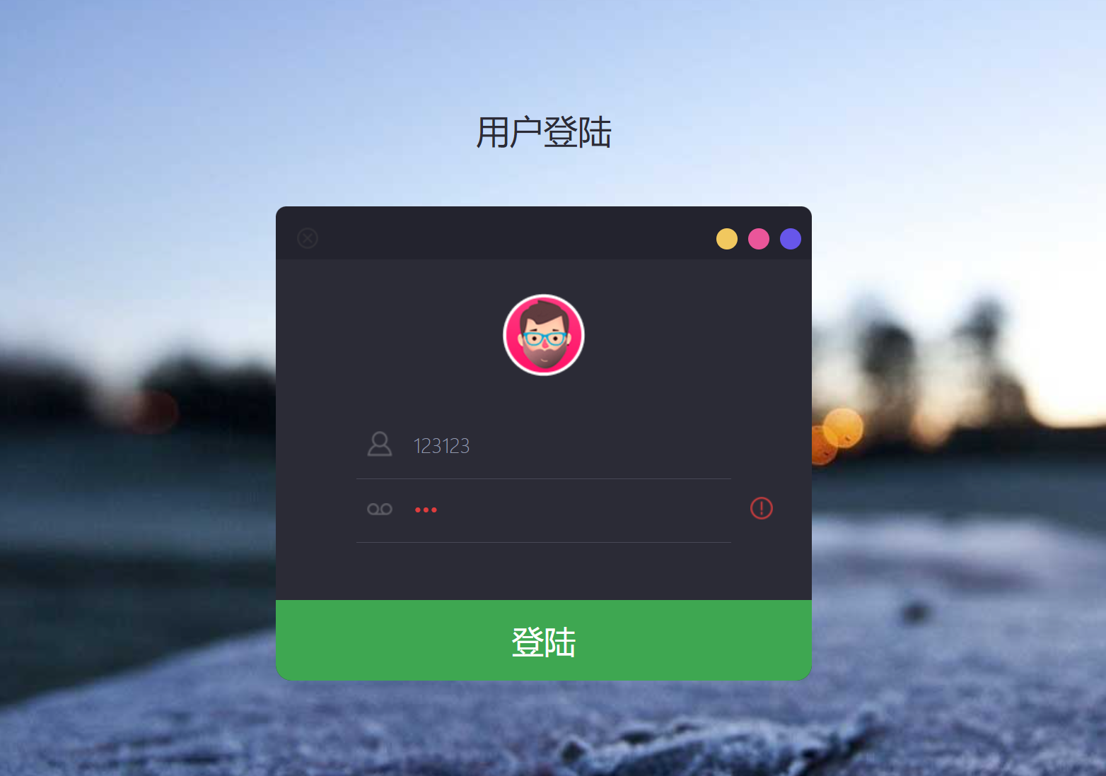
2．管理系统界面
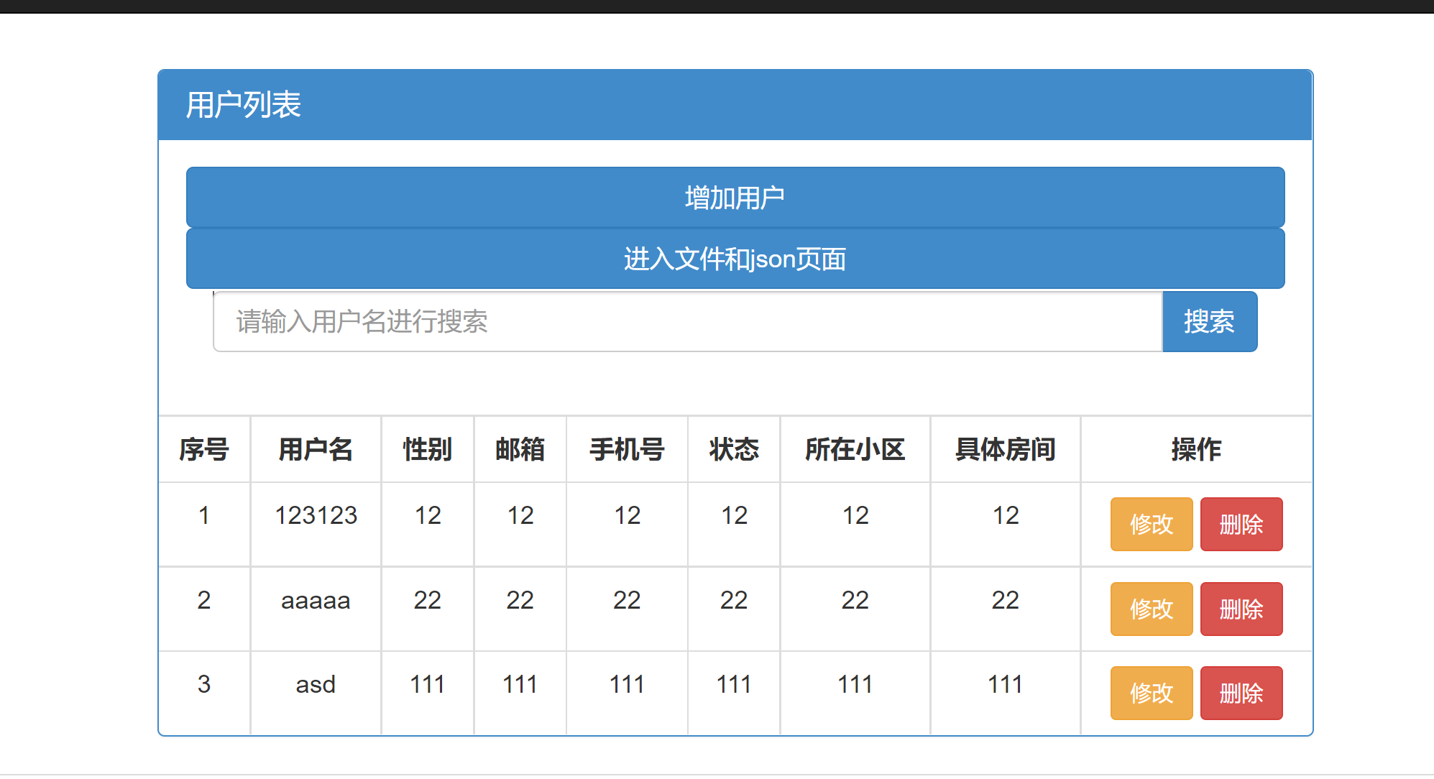
3.增加用户业务
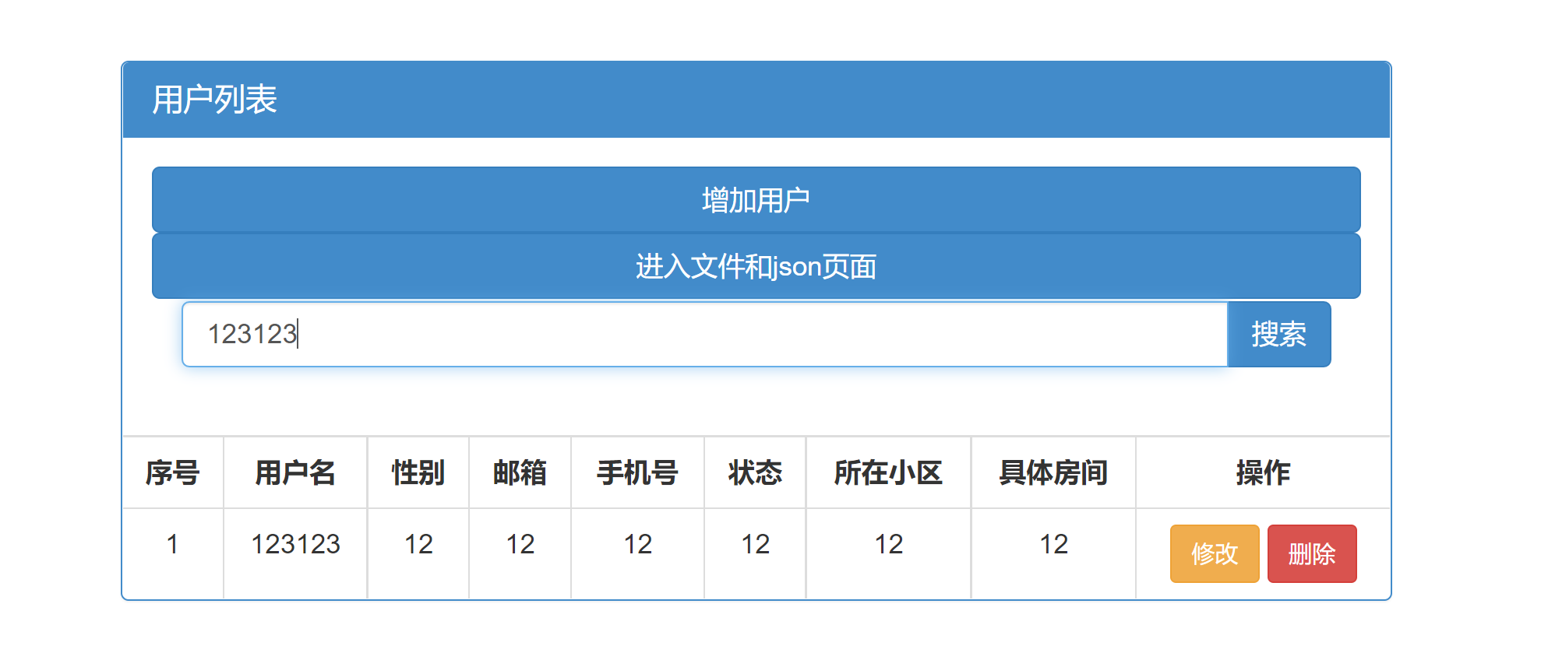
4.修改用户信息业务
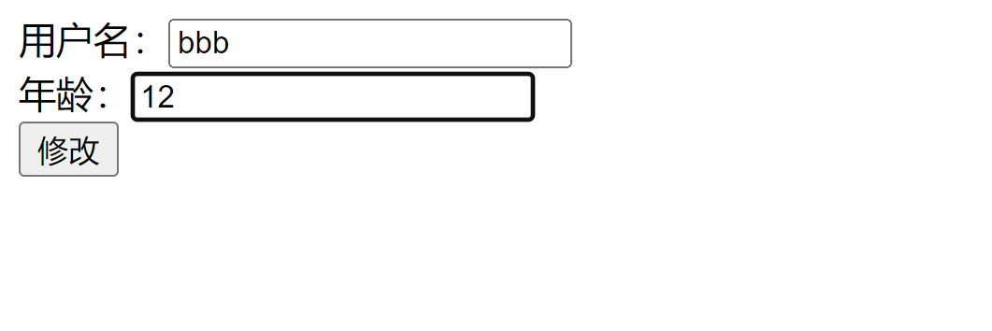
成功修改信息
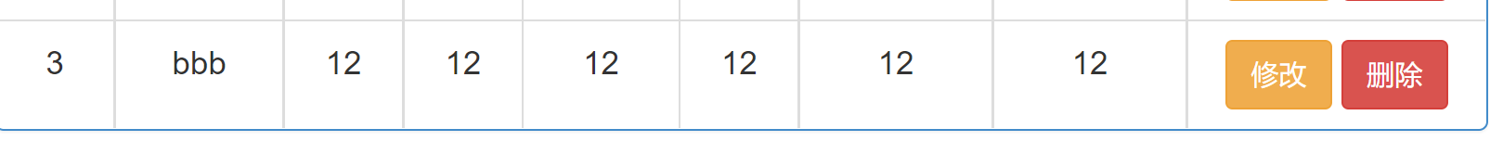
5.增加用户业务
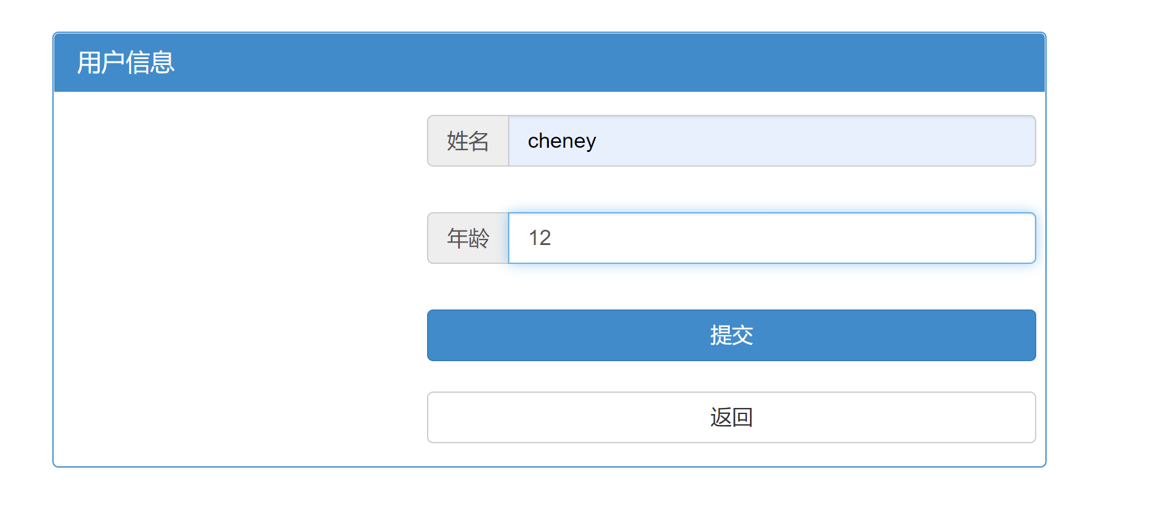
增加用户成功
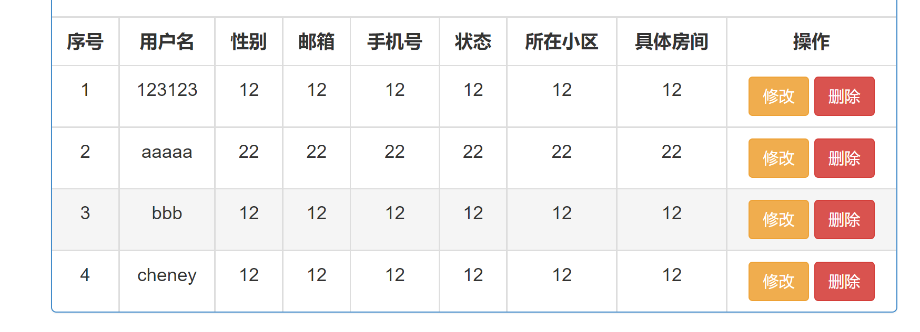
- 删除用户业务
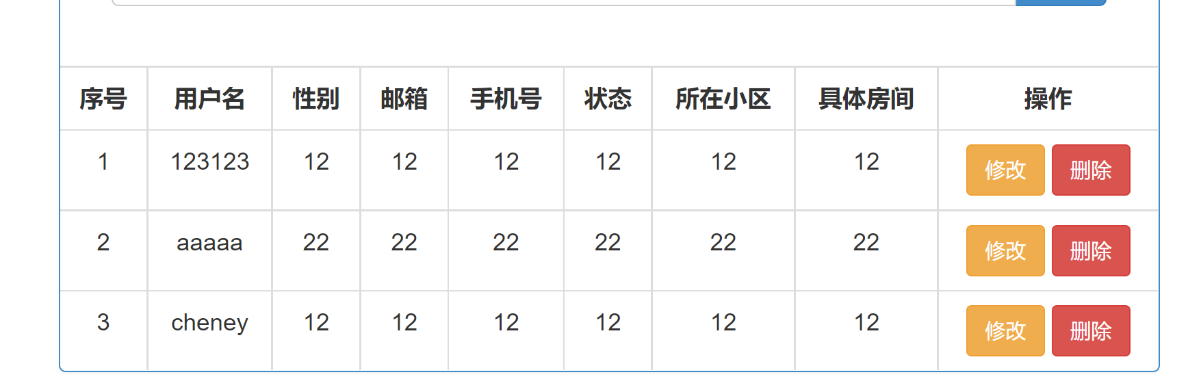

主要代码
代码目录如下：
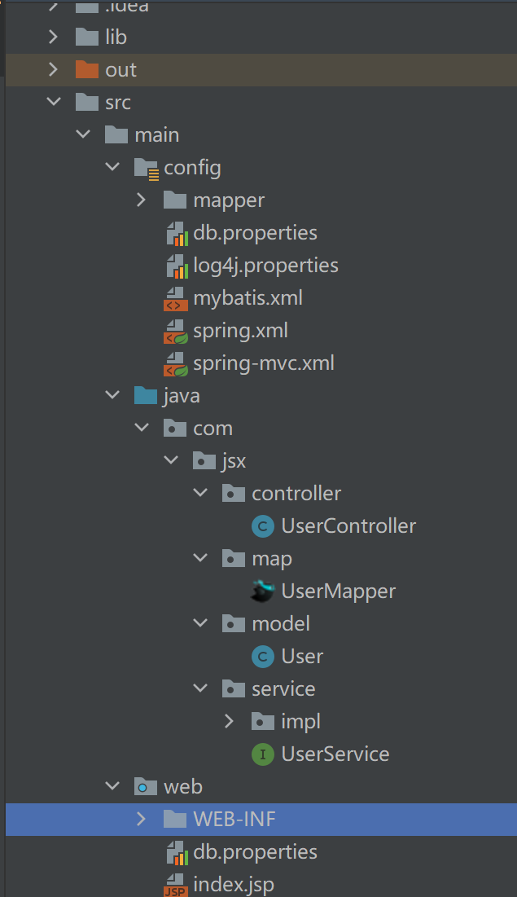
1.Config包下：
其中db.properties保存了数据库驱动和账号密码
Log4j.properties设置日志的输出级别
Mybaties.xml、spring.xml、spring-mvc.xml分别是对应的配置文件
Mapper文件夹下UserMapper.xml 是操作数据库的sql文件
2.Controller
Controller作为控制器，处理客户端发来的请求，上面有@Controller注解表明是一个controller
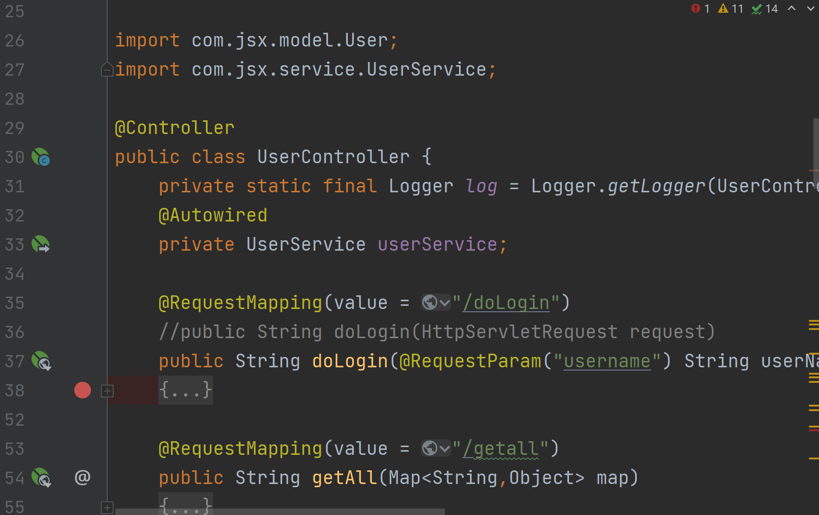
@Autowired自动注入，自动生成userService实例并且赋给它
@RequestMapping表示客户端的请求对应的处理的方法
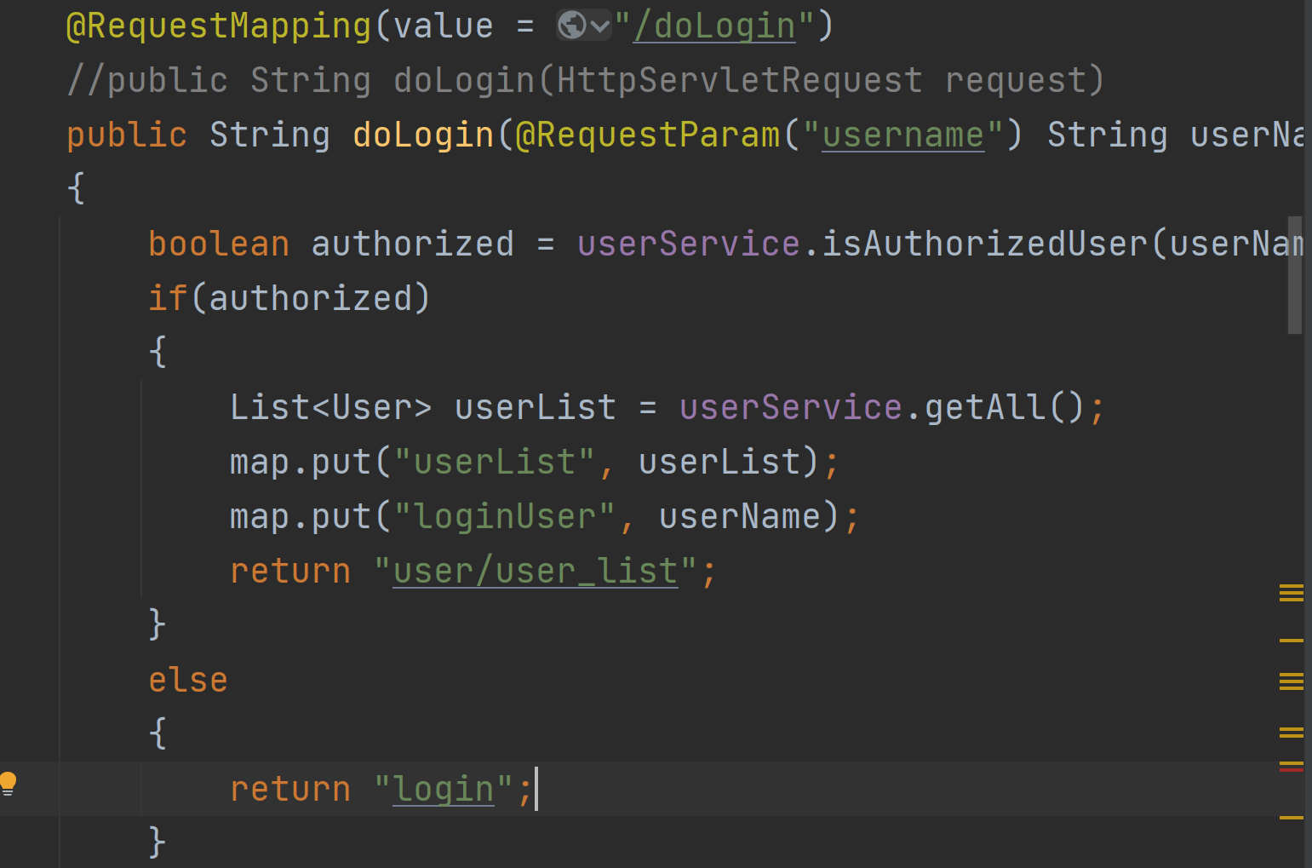
对于登录业务，当客户端的请求url为dologin时，dologin方法就会处理，调用userService方法验证，并且返回所有user列表，最后跳转到login页面。
3. 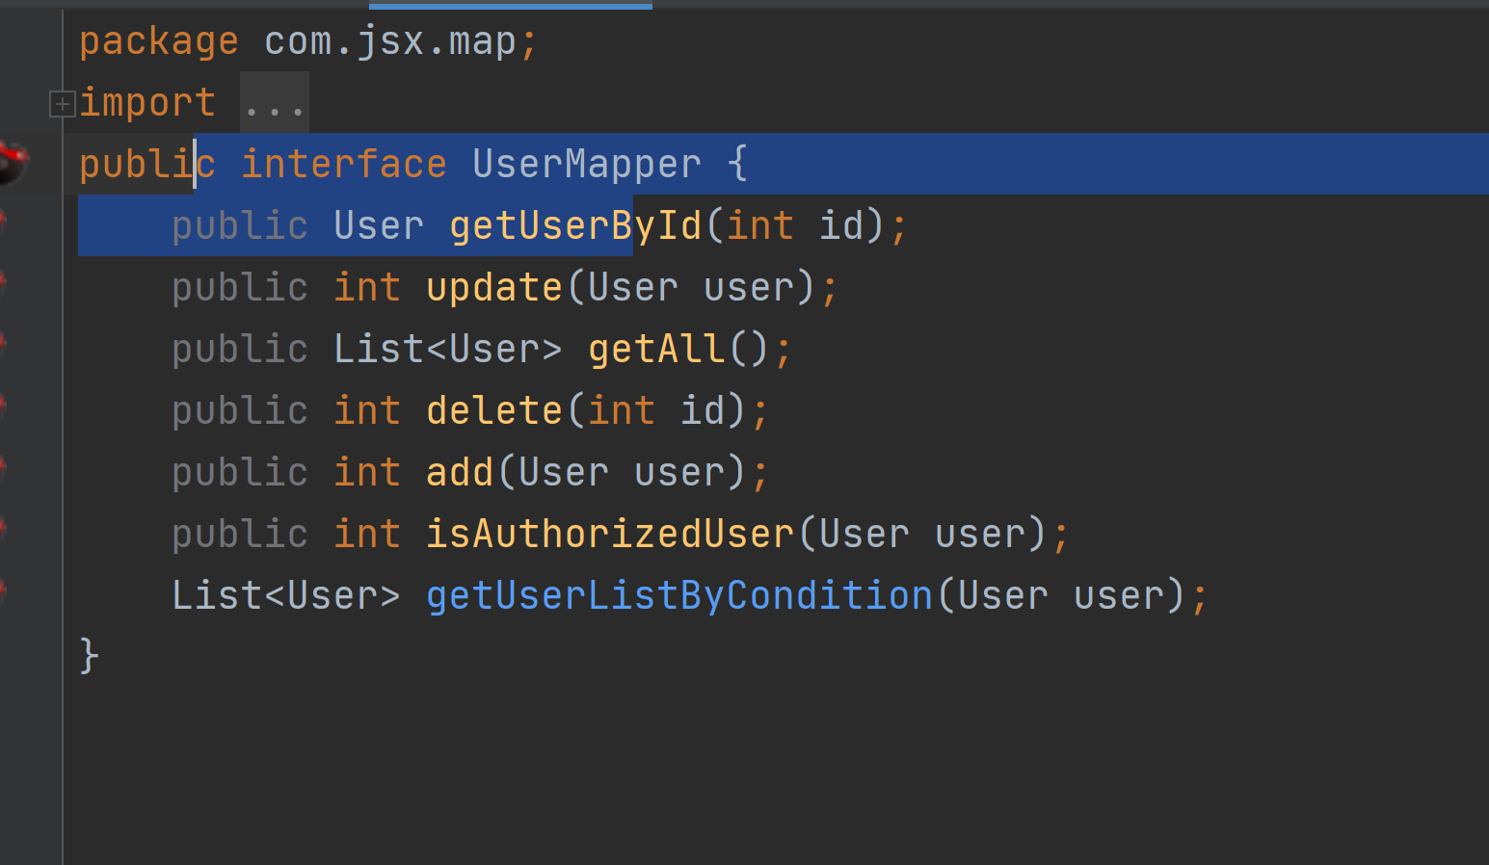
Service包下UserService和UserServicImpl分别是业务层的接口和实现类
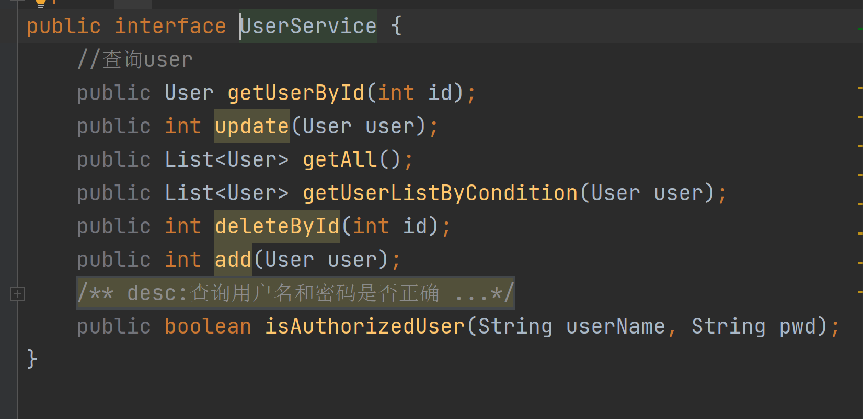
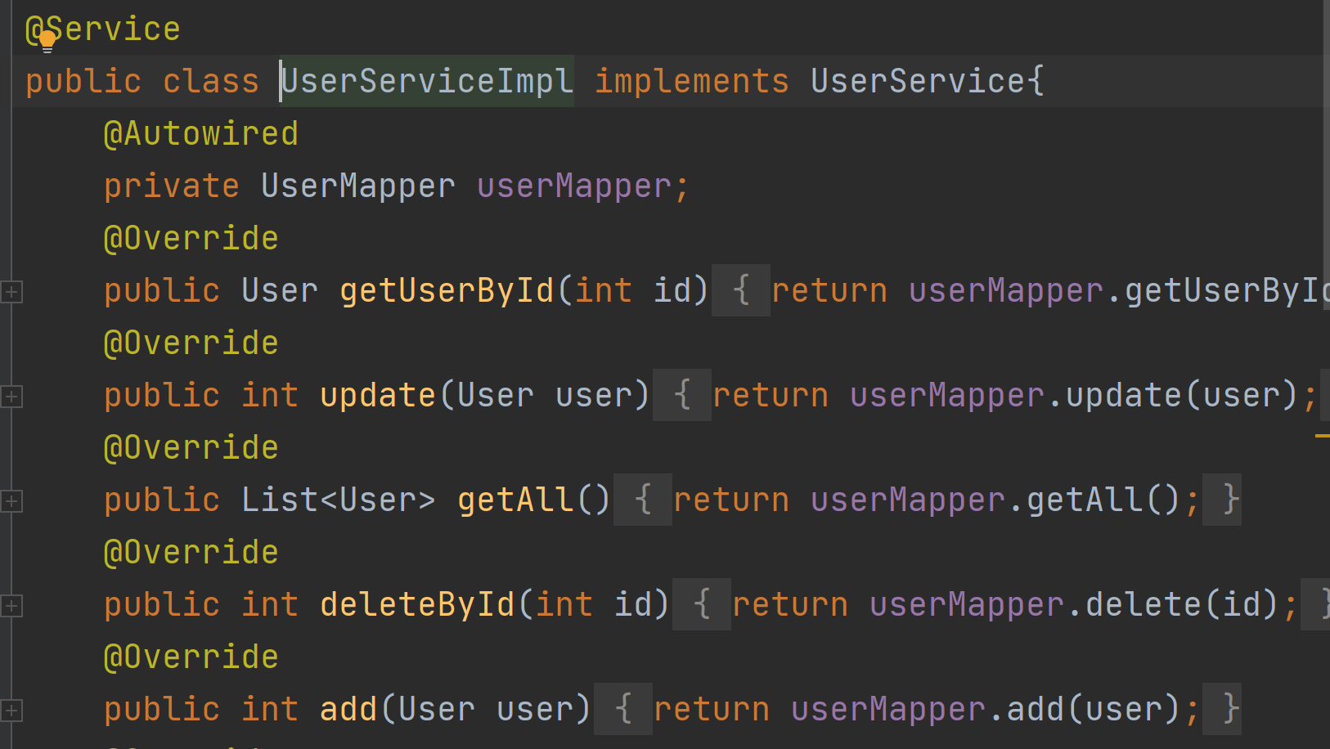
4.model下面的User是我们的Javabean
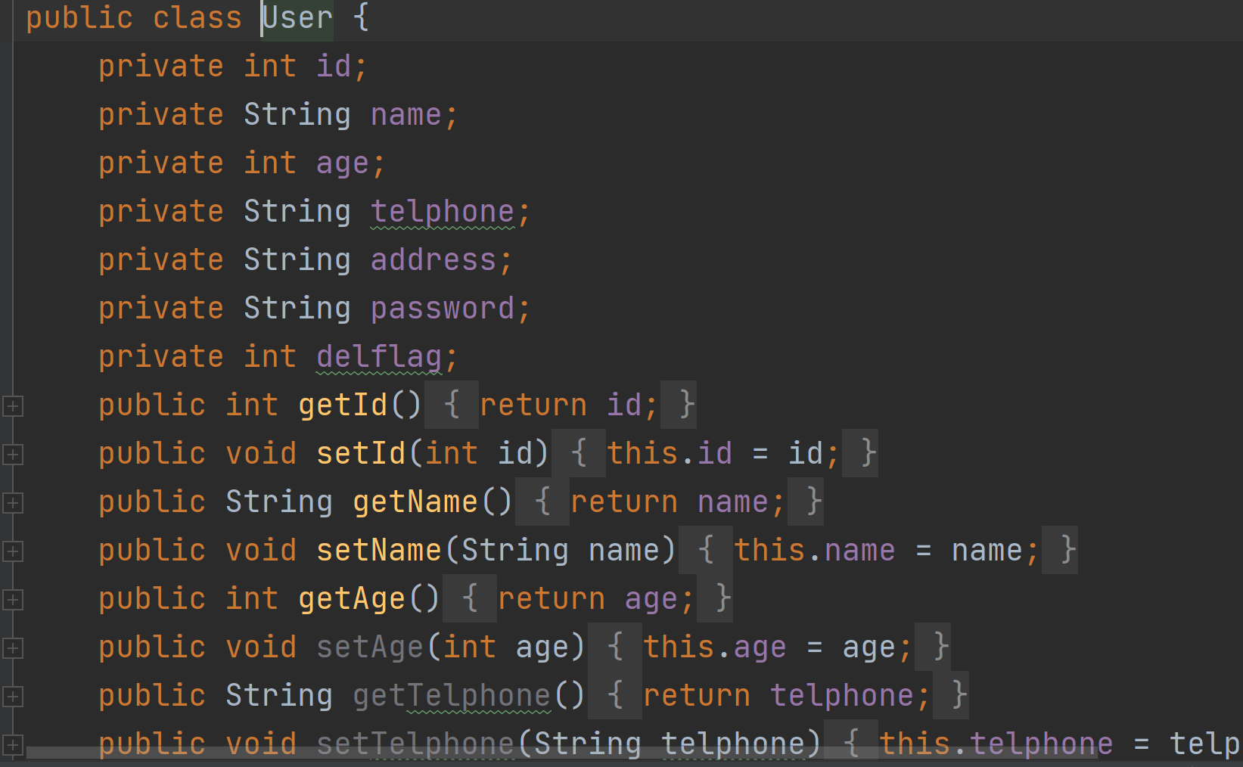
5.map包下UserMapper是持久化层接口
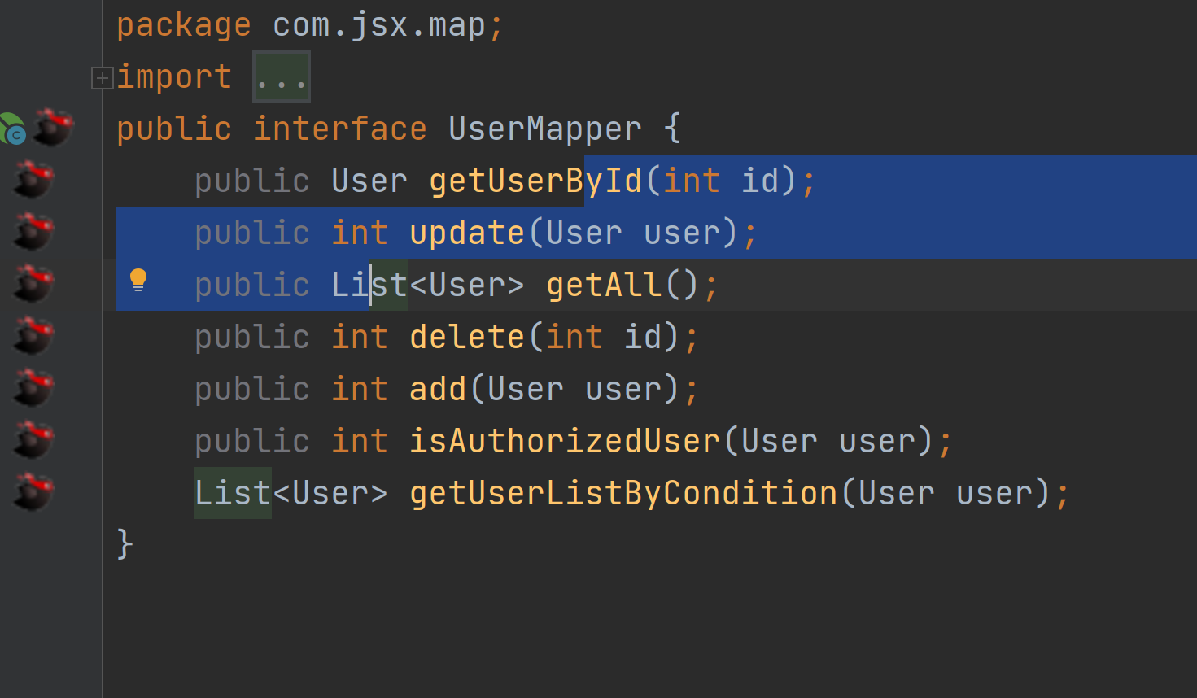
6.mapper操作数据库的具体sql语句则在config包下的UserMapper.xml中
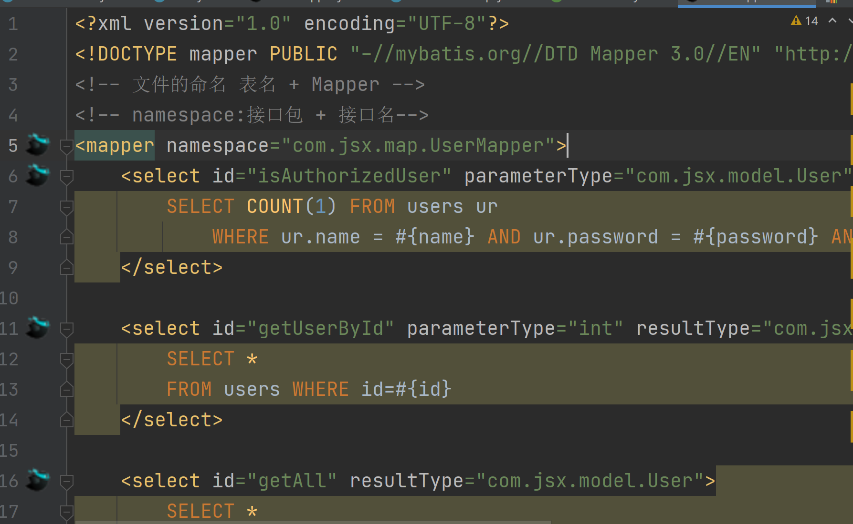

设计体会
SSM总结：
1、前端控制器DispatcherServlet
作用：接收请求，响应结果，相当于转发器。
2、处理器映射器HandlerMapping
作用：根据请求的URL查找Handler。
3、处理器适配器 HandlerAadpter
作用：将各种Controller适配成DispatcherServlet可以使用的Handler，通过特定规则（HandlerAdapter要求的规则）去执行Handler。
4、处理器Handler（需要工程师开发）
注意：编写Handler时需要HandlerAdapter的要求去做，这样HandlerAdapter才可以正确执行Handler。
5、视图解析器 view resolver
作用：进行视图解析，根据逻辑视图名解析成真正的视图（View）
6、视图view（需要工程师开发jsp、html）
View是一个接口，实现类支持不同的类型（jsp、html、freemarker、pdf等）。
SpringMVC的工作原理：
第一步：发送请求到前端控制器（DispatcherServlet）
第二步：处理器映射器HandlerMapping查找Handler，可以根据xml配置，或者注解进行查找。
第三步：处理器映射器HandlerMapping想前端控制器返回Handler。
第四步：前端控制器去调用处理器适配器，再通过url去寻找相应的Handler
第五步：处理器适配器去执行handler
第六步：Handler执行完成适配器并返回ModelAndView。
第七步：处理器适配器向前端控制器返回ModelANdView。ModelAndView是SpringMvc框架的一个底层对象，包括两个子类Model和view类。
第八步：前端控制器请求视图解析器去视图解析，根据逻辑视图解析成真正的视图（jsp）
第九步：视图解析器想前端控制器返回一个view
第十步：前端控制器进行视图渲染
第十一步：前端控制器向用户返回结果。
学习了框架之后编写代码的效率提高了，框架封装了普通项目中程序员需要重复书写的代码和简化了调用过程，就比如说在传统的jsp项目中，我们的controller接收到前端的请求然后程序员就需要去开发Dao层，里面还涉及数据库的连接和存储过程的代码，大部分都是冗余的代码，而有了SSM框架后就极大的简化了controller以下层的开发，只需要一个service层和mapper层就行了，mapper层用来连接mapper.xml文件的，而直接用mapper.xml做sql语句的开发就行了，而什么数据库连接的和存储的过程都直接由mybatis负责了，我们只需要负责传递形参和接收返回数据就行了，这样就完成了一次完整的数据库交互。

